

责任编辑：

电 话：86-010-58303547

传 真：86-010-58303388

编辑邮箱：tainbk@chinaccm.com

地址：北京市朝阳区高碑店盛世龙源12号楼（邮编：100022）

# 2019.04.12

# 一、苯酚周报

**苯酚市场周报目录**

一、苯酚周报 3

1、苯酚国际市场 3

2、苯酚国内市场 4

2.1、本周苯酚生产厂家出厂价格 4

2.2、本周苯酚区域价格 4

2.3、高桥石化苯酚价格走势图 4

2.4、苯酚华东市场价格走势图 4

3、苯酚行情分析及后市展望 4

二、丙酮周报 3

1、丙酮国际市场 3

2、丙酮国内市场 4

2.1、本周丙酮生产厂家出厂价格 4

2.2、本周丙酮区域价格 4

2.3、高桥石化丙酮价格走势图 4

2.4、丙酮华东市场价格走势图 4

3、丙酮行情分析及后市展望 4

## 1、苯酚国际市场

|  |  |  |  |  |  |  |  |
| --- | --- | --- | --- | --- | --- | --- | --- |
| **日期** | **产品名称** | **国家/地区** | **价格类型** | **最低价** | **最高价** | **均价涨跌** | **价格单位** |
| 2019-04-09 | 苯酚 | 东南亚 | CFR | 1039 | 1041 | **-90** | 美元/吨 |
| 2019-04-09 | 苯酚 | 中国 | CFR | 1009 | 1011 | **-90** | 美元/吨 |
| 2019-04-09 | 苯酚 | 美国东海岸 | 美国东海岸出罐 | 1015 | 1037 | **0** | 美元/吨 |
| 2019-04-09 | 苯酚 | 美湾 | FOB | 1081 | 1103 | **0** | 美元/吨 |
| 2019-04-09 | 苯酚 | 西北欧 | FD | 1233 | 1237 | **43** | 美元/吨 |
| 2019-04-09 | 苯酚 | 鹿特丹 | FOB | 1277 | 1281 | **57** | 美元/吨 |

## 2、苯酚国内市场

### 2.1、本周苯酚生产厂家出厂价格

|  |  |  |  |  |  |  |
| --- | --- | --- | --- | --- | --- | --- |
| **产品名称** | **生产厂家** | **天津石化** | **燕山石化** | **蓝星哈尔滨** | **高桥石化** | **吉林石化** |
| 苯酚 | 2019/4/8 | 8100 | 8100 | 8100 | 8100 | 8000 |
| 苯酚 | 2019/4/9 | 7800 | 7800 | 7800 | 7800 | 7700 |
| 苯酚 | 2019/4/10 | 7800 | 7800 | 7800 | 7800 | 7700 |
| 苯酚 | 2019/4/11 | 7800 | 7800 | 7800 | 7800 | 7700 |
| 苯酚 | 2019/4/12 | 7800 | 7800 | 7800 | 7800 | 7700 |

### 2.2、本周苯酚区域价格

|  |  |  |  |  |
| --- | --- | --- | --- | --- |
| **产品** | **日期** | **华东地区** | **华北地区** | **华南地区** |
| 苯酚 | 4月4日 | 7800-7800 | 7700-7800 | 8200-8300 |
| 苯酚 | 4月12日 | 7700-7700 | 7700-7800 | 8000-8000 |
| 较上周涨跌 | | ↓100/100 | ↓0/0 | ↓200/300 |

### 2.3、华东苯酚价格走势图

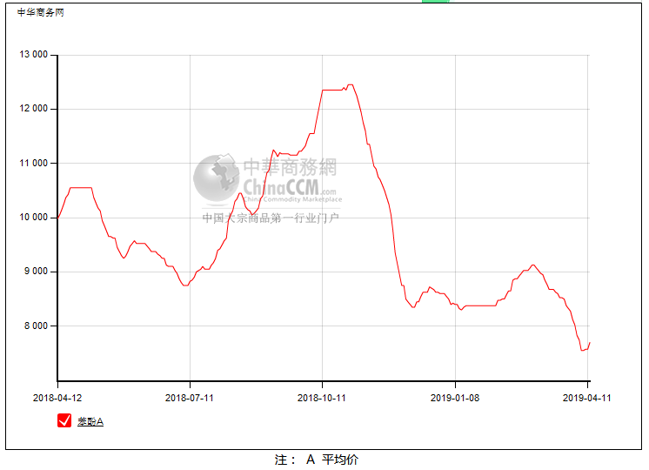

### 2.4、高桥石化苯酚价格走势图

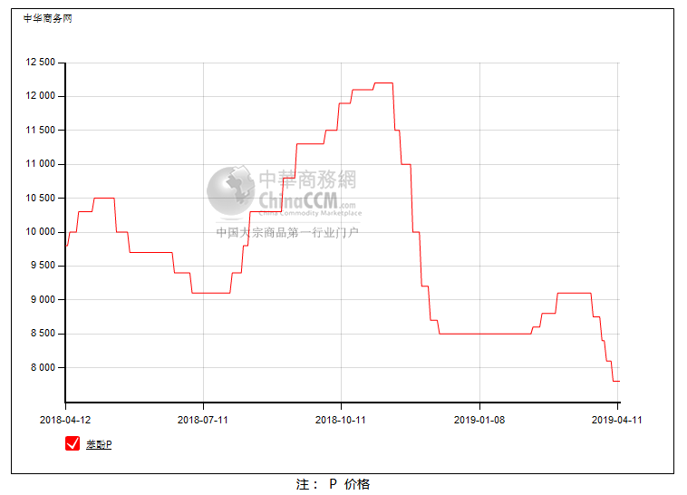

## 3、苯酚行情分析及后市展望

本周，国内苯酚市场疲弱整理，随着询盘好转，原料纯苯上调，价格逐渐靠近工厂成本线，贸易商低价惜售情绪浓，尽量持稳或坚挺报盘，让步空间缩紧，低寻不易，但需求仍淡，出货依然不畅缺乏支撑，短期内利好难寻，苯酚仍将向弱运行，等待时机。华东地区市场价格参考在7500-7600元/吨，华南地区市场参考价格在8000元/吨，燕山周边地区市场参考重心至7600元/吨。  
  
 重点市场行情分述：

华东地区：本周，华东地区苯酐市场僵持整理，消息面安静，贸易商低出意愿不强，随着行情逐渐企稳，场内询盘气氛向好，不过缺乏实质性的买盘，刚需询盘为主。截止本周末，当地主流参考价格在7500-7600元/吨自提。  
  
 华南地区：本周，华南地区苯酚市场疲弱盘整，虽然国内工厂报盘稳定，但下游随用随拿，缺乏强势支撑，成交氛围一般，苯酚反弹难寻契机，刚需小单为主。截止本周末，当地主流参考价格在8200-8300元/吨附近。  
  
 华北地区：本周，燕山周边地区苯酚市场震荡整理，行情逐渐向稳，询盘气氛尚可，只是下游需求受限，实质性的买盘有限，贸易商随行就市。截止本周末，当地主流参考价格在7600元/吨。  
  
 后市预测：原料纯苯走高，厂商让步意向明显降低，苯酚缺乏向好契机，询盘虽多，需求却显得低迷，关注整体库存消化情况，预计苯酚区间内震荡整理。

# 二、丙酮周报

## 1、丙酮国际市场

|  |  |  |  |  |  |  |  |
| --- | --- | --- | --- | --- | --- | --- | --- |
| **日期** | **产品名称** | **国家/地区** | **价格类型** | **最低价** | **最高价** | **均价涨跌** | **价格单位** |
| 2019-04-09 | 丙酮 | 鹿特丹 | FOB | 364 | 368 | **-14** | 美元/吨 |
| 2019-04-09 | 丙酮 | 西北欧 | FD | 423 | 427 | **-15** | 美元/吨 |
| 2019-04-09 | 丙酮 | 美湾 | FOB | 673 | 695 | **0** | 美元/吨 |
| 2019-04-09 | 丙酮 | 中国 | CFR | 379 | 381 | **-10** | 美元/吨 |
| 2019-04-09 | 丙酮 | 东南亚 | CFR | 459 | 461 | **0** | 美元/吨 |

## 2、丙酮国内市场

### 2.1、本周丙酮生产厂家出厂价

|  |  |  |  |  |  |  |
| --- | --- | --- | --- | --- | --- | --- |
| **产品名称** | **生产厂家** | **燕山石化** | **蓝星哈尔滨** | **高桥石化** | **吉林石化** | **天津石化** |
| 丙酮 | 2019/4/8 | 2900 | 3300 | 2900 | - | 2900 |
| 丙酮 | 2019/4/9 | 2900 | 3300 | 2900 | - | 2900 |
| 丙酮 | 2019/4/10 | 2900 | 3300 | 2900 | - | 2900 |
| 丙酮 | 2019/4/11 | 2900 | 3300 | 2900 | - | 2900 |
| 丙酮 | 2019/4/12 | 2900 | 3300 | 2900 | - | 2900 |

### 2.2、本周丙酮区域价格

|  |  |  |  |  |
| --- | --- | --- | --- | --- |
| **产品** | **日期** | **华东地区** | **华北地区** | **华南地区** |
| 丙酮 | 4月4日 | 2950-3000 | 2900-2950 | 3000-3050 |
| 丙酮 | 4月12日 | 2950-2950 | 2900-2950 | 3000-3000 |
| 较上周涨跌 | | ↓0/50 | ↓0/0 | ↓0/50 |

### 2.3、华东丙酮价格走势图

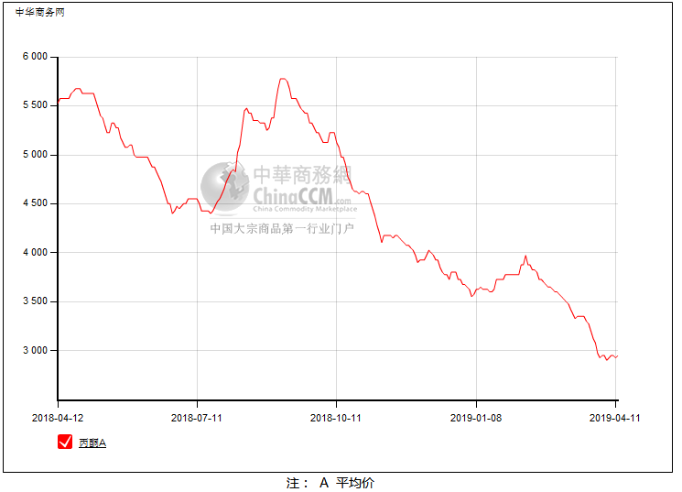

### 2.4、高桥石化丙酮市场价格走势图

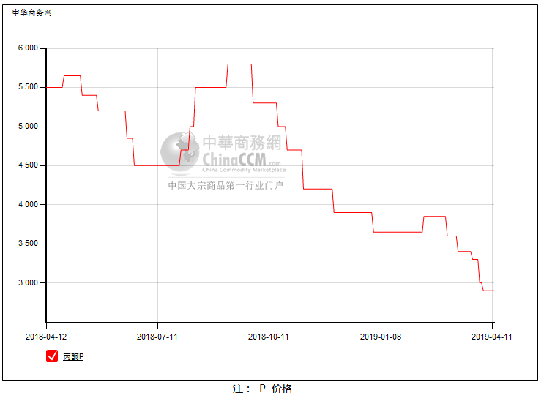

## 3、丙酮行情分析及后市展望

本周，国内丙酮市场震荡盘整，并无大动。下游随用随拿，场内气氛依然冷清，采购积极性不高，贸易商稳市为主，低寻不易，高价成交乏力，虽然酚酮工厂渐有成本支撑，但当前库存仍需消化，短期内消息面无强势利好，丙酮向好不易，延续整理。华东地区市场参考价格在2900-2950元/吨，华南地区市场参考价格在3000元/吨，燕山周边地区市场参考重心在2900-2950元/吨。

重点市场行情分述：

华东地区：本周，华东地区丙酮市场震荡整理，场内无新消息面进入，贸易商操作积极性一般，尽管国内工厂盈利逐渐受到威胁，但并无降负计划，库存消化缓慢，刚需采购有限。截止本周末，当地主流参考价格2900-2950元/吨。

华南地区：本周，华南地区丙酮市场稳定整理，消息面安静，虽然厂商低出意向不强，但挺价销售也不易，下游需求仍显平淡，厂商只能随行就市，实单实谈。截止本周末，当地主流参考价格在3000元/吨。

华北地区：本周，燕山周边地区丙酮市场走势震荡，场内无新消息面，各方等待为主，工厂报盘稳定，贸易商按合约进度出货，整体出货一般。截止本周末，当地主流参考价格2900-2950元/吨。

后市预测：场内现货库存仍充足，国内工厂零星调涨，当前持稳操作为主，但下游需求仍淡，丙酮缺乏向好契机，丙酮或延续区间震荡盘整。